МИНИСТЕРСТВО НАУКИ И ВЫСШЕГО ОБРАЗОВАНИЯ
РОССИЙСКОЙ ФЕДЕРАЦИИ
Федеральное государственное автономное образовательное учреждение
высшего образования
«КРЫМСКИЙ ФЕДЕРАЛЬНЫЙ УНИВЕРСИТЕТ им. В. И. ВЕРНАДСКОГО»
ФИЗИКО-ТЕХНИЧЕСКИЙ ИНСТИТУТ
Кафедра компьютерной инженерии и моделирования

ОТЧЕТ ПО ЛАБОРАТОРНОЙ РАБОТЕ №2
«ПРОГРАММИРОВАНИЕ АРИФМЕТИЧЕСКИХ ОПЕРАЦИЙ»

Практическая работа
по дисциплине «Системное программирование»
студента 3 курса группы ИВТ-б-о-222(2)
Чудопалова Богдана Андреевича

09.03.01 «Информатика и вычислительная техника»

Симферополь, 2024
ЦЕЛЬ: Изучить команды пересылки данных и арифметические команды, способы адресации данных при выполнении простых программ по нахождению суммы ряда чисел и сложении (вычитании) с переносом (заёмом).

ХОД РАБОТЫ
Задание 1
В этом задании необходимо запустить программу из табл. 1 в покомандном режиме.
Адрес | Мнемокод команды | Код команды | Комментарий | Результат выполнения команды
800 | MVI A, 45 | 3E  45 | Загрузка числа 45₁₆ в аккумулятор | (A) = 45₁₆
802 | MVI B, AB | 06  AB | Загрузка числа AB₁₆ в регистр B | (B) = AB₁₆
804 | LXI H, 900 | 21  00  09 | Загрузка регистровой пары H адресом ячейки памяти M | (H) = 09₁₆  (L) = 00₁₆
807 | MVI M, 0E | 36  0E | Загрузка числа 0E₁₆ в ячейку памяти M | (M) = 0E₁₆
809 | ADD B | 80 | Суммирование содержимого аккумулятора и содержимого регистра B. Результат помещается в аккумулятор. | Согласно заданию  (A) = F0₁₆
80A | ADD M | 86 | Суммирование содержимого аккумулятора и содержимого ячейки памяти. Результат помещается в аккумулятор. | Согласно формуле  (A) = FE₁₆
80B | INR A | 3C | Инкрементирование (увеличение на единицу) содержимого аккумулятора. Результат сохраняется в аккумуляторе. | Согласно формуле  (A) = FF₁₆
80С | HLT | 76 | Остановка программы | -

Результат выполнения программы в покомандном режиме:
Первый шаг:
- Команда: MVI A, 45
- Адрес команды: 800
- Точка останова: 802
- Результат выполнения:
- Регистр A = 45₁₆
- Остальные регистры остаются неизменными.
Второй шаг:
- Команда: MVI B, AB
- Адрес команды: 802
- Точка останова: 804
- Результат выполнения:
- Регистр B = AB₁₆
- Остальные регистры остаются неизменными.
Третий шаг:
- Команда: LXI H, 900
- Адрес команды: 804
- Точка останова: 807
- Результат выполнения:
- Регистр H = 09₁₆
- Регистр L = 00₁₆
Четвёртый шаг:
- Команда: MVI M, 0E
- Адрес команды: 807
- Точка останова: 809
- Результат выполнения:
- Значение по адресу (HL) = 0E₁₆ (в памяти по адресу 0900 сохраняется 0E₁₆).
Пятый шаг:
- Команда: ADD B
- Адрес команды: 809
- Точка останова: 80A
- Результат выполнения:
- Аккумулятор A = A + B = 45₁₆ + AB₁₆ = F0₁₆
Шестой шаг:
- Команда: ADD M
- Адрес команды: 80A
- Точка останова: 80B
- Результат выполнения:
- Аккумулятор A = A + M = F0₁₆ + 0E₁₆ = FE₁₆
Седьмой шаг:
- Команда: INR A
- Адрес команды: 80B
- Точка останова: 80C
- Результат выполнения:
- Аккумулятор A увеличивается на 1: FE₁₆ + 1 = FF₁₆
Восьмой шаг:
- Команда: HLT
- Адрес команды: 80C
- Результат выполнения: программа остановлена.
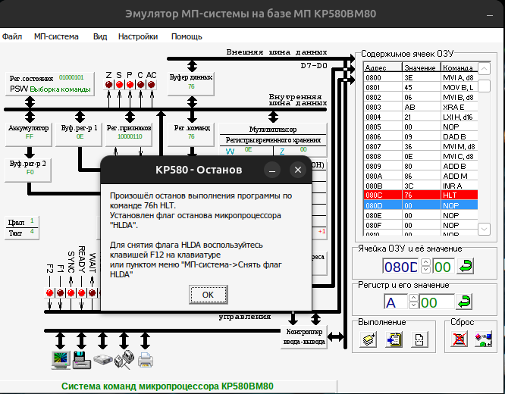
Рис. 1. Завершение выполнения программы.

Задание 2
Программа для решения 1-ой задачи.
Адрес | Мнемокод | Код команды | Комментарий | Результат выполнения команды
0800 | MVI A, 6B | 3E 6B | Загрузка числа 6B в аккумулятор | (A) = 6B
0802 | MVI B, 4C | 06 4C | Загрузка числа 4C в регистр B | (B) = 4C
0804 | LXI H, 9000 | 21 00 90 | Загрузка адреса 9000 в регистровую пару HL | (H) = 90, (L) = 00
0807 | MOV C, M | E5 | Перенос содержимого ячейки памяти (по адресу 9000) в регистр C | (C) = содержимое [9000]
0808 | MVI D, 0F | 16 0F | Загрузка значения M (0F) в регистр D | (D) = 0F
080A | SUB B | 90 | Вычитание содержимого регистра B из аккумулятора | (A) = (A) - (B)
080B | SUB C | 91 | Вычитание содержимого регистра C из аккумулятора | (A) = (A) - (C)
080C | SUB D | 92 | Вычитание содержимого регистра D (значение M) из аккумулятора | (A) = (A) - (D)
080D | INR A | 3C | Инкрементирование аккумулятора | (A) = (A) + 1
080E | HLT | 76 | Остановка программы | Программа завершена

Программа для решения 2-ой задачи.
Адрес | Мнемокод | Код команды | Комментарий | Результат выполнения команды
0918 | LXI H, 1707 | 21 07 17 | Загрузка первого значения HL (1707) в регистровую пару HL | HL = 1707
091B | LXI B, F0C4 | 01 C4 F0 | Загрузка значения BC (F0C4) в регистровую пару BC | BC = F0C4
091E | DAD B | 09 | Сложение содержимого регистровой пары BC с HL | HL = 1707 + F0C4 = 0E6B
091F | LXI D, 4C6B | 11 6B 4C | Загрузка второго значения HL (4C6B) в регистровую пару DE | DE = 4C6B
0922 | DAD D | 19 | Сложение HL с регистровой парой DE | HL = 0x0E6B + 4C6B = 0x5A30 (проверка переноса: установлен)
0923 | JC CARRY_SET | DA 2C 09 | Если установлен флаг переноса, перейти на метку CARRY_SET | Переход на CARRY_SET
0926 | CARRY_SET:MVI A, 01 | 3E 01 | Метка: если был перенос, загрузить в аккумулятор значение 01 | A = 01
0928 | HLT | 76 | Остановка программы после обработки переноса | Программа завершена
Аналитическое решение задач:
Задание 1: A = A - B - M + 1₁₆
Данные:
- A = 6B
- B = 4C
- M = 0F
Шаги решения:
1. Перевод в десятичную систему:
- A = 6B₁₆ = 6 *16¹ + 11*16⁰ = 96 + 11 = 107
- B = 4C₁₆ = 4 *16¹ + 12*16⁰ = 64 + 12 = 76
- M = 0F₁₆ = 0*16¹ + 15*16⁰ = 0 + 15 = 15
2. Выполнение арифметических операций:
- A - B = 107 - 76 = 31
- 31 - M = 31 - 15 = 16
- 16 + 1 = 17
3. Результат:
- A = 17₁₀, что в шестнадцатеричной 11₁₆
Задание 2: HL + BC + HL
Данные:
- HL = 1707
- BC = F0C4
-HL = 4C6B
Шаги решения:
1. Перевод в десятичную систему:
- HL = 1707₁₆ = 1*16³ + 7*16² + 0*16¹ + 7*16⁰ = 4096 + 448 + 0 + 7 = 5895
- BC = F0C4₁₆ = 15*16³ + 0*16² + 12*16¹ + 4*16⁰ = 61440 + 0 + 192 + 4 = 61636
- HL = 4C6B₁₆ = 4 × 163 + 12 × 162 + 6 × 161 + 11 × 160 = 16384 + 3072 + 96 + 11 = 19563
2. Выполнение арифметических операций:
- HL + BC + HL = 5895 + 61636 + 19563
- Сначала сложим HL + BC :
- 5895 + 61636 = 67531
- Теперь добавим HL :
- 67531 + 19563 = 87094
3. Результат:
- HL + BC + HL = 87094₁₀ = 15436₁₆

Блок-схемы для 1-ой и 2-ой программ:

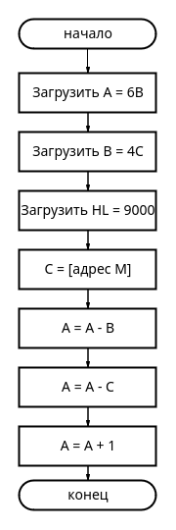

Рис. 10. Завершение выполнения программы.

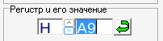
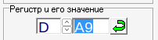
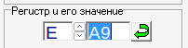

Рис. 11-13. Значения регистров.

Как мы видим задание выполнено корректно

